问题场景：比如钢筋进货的时候是10支一吨，有时候又是10支0.98吨，但是两个单位都需要在软件里面管理，应该在软件里面如何实现？
解决方案：
首先在系统配置-业务设置，勾选“启用双重计量”，如图
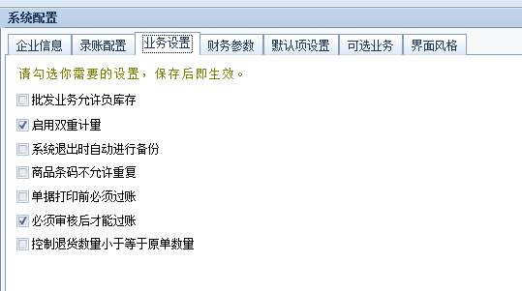
在商品信息界面，对第二计量单位进行添加并填写默认换算率，如图：
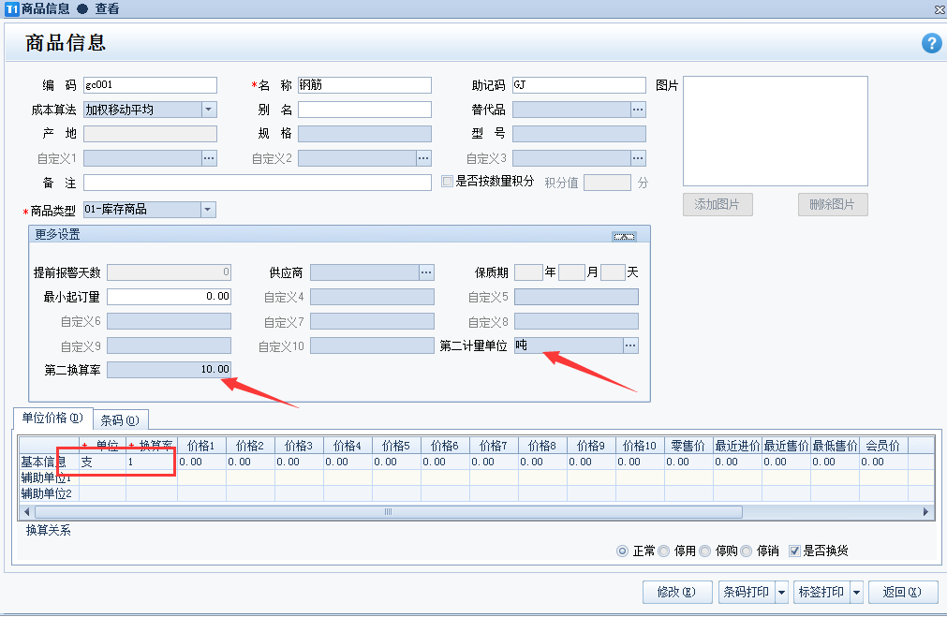
在做进货与销售的时候，软件会自动出来一个第二计量单位，默认是根据第二计量换算率算的，但是能够手工更改，同时不会改变基本单位，如图：
图一：软件自动换算为10支1吨
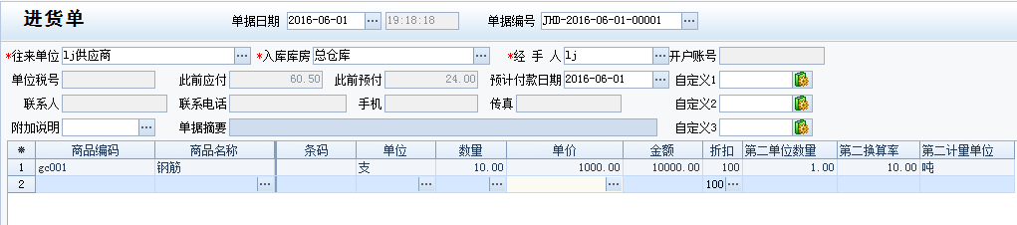
图二：如果是10支0.98吨，则需要手动将第二单位数量更改为0.98
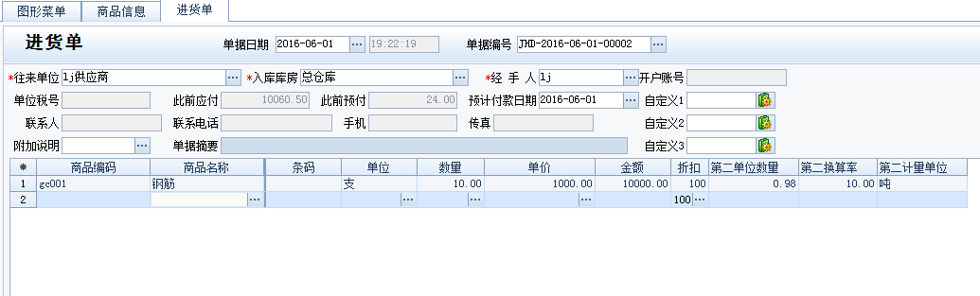
在后期库存查询的时候，在库存状况表中可以把第二计量单位在字段中勾选出来，如图：
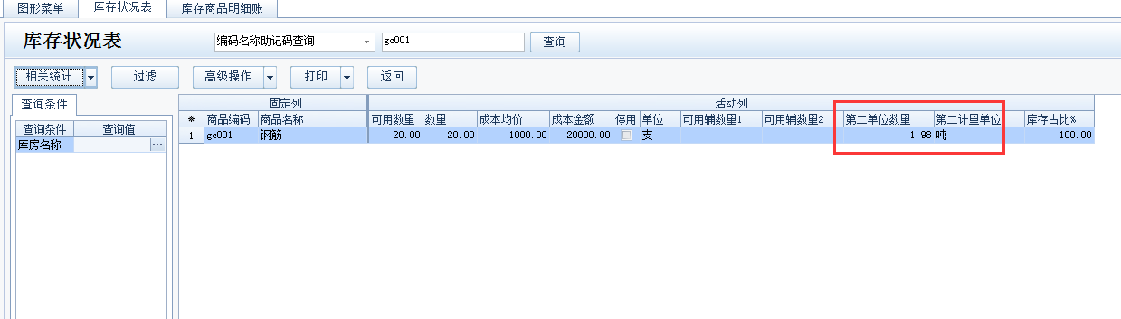
（另外盘点单以及进销报表也有第二计量单位，第二计量数量字段）

